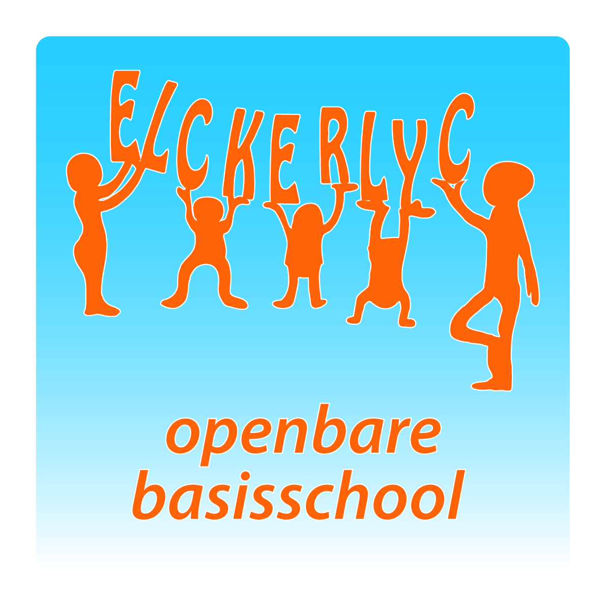
“OBS ELCKERLYC”
Rembrandt van Rijnsingel 19
2371 RE Roelofarendsveen
Telefoon: 0713312735
Email: de.elckerlyc@ssba.net
www.obselckerlyc.nl

Roelofarendsveen , augustus 2017

Geachte ouders,

Uw zoon/dochter is deze week enthousiast gestart in de nieuwe groep.
U hebt aangegeven met uw zoon/dochter een kennismakingsgesprek met de nieuwe leerkracht(en) te willen voeren.

Wilt u ter voorbereiding van dit gesprek met uw zoon/dochter nadenken over de vragen die hieronder genoemd staan. Alvast dank voor de genomen moeite.
Wilt u dit ingevulde formulier meebrengen naar het kennismakingsgesprek?

Naam Leerling:

Huidige stand van zaken:
- Wat gaat er goed?
- Wat gaat er minder goed?
- Wat vind je moeilijk?

Ambities:
- Waar wil je graag aan werken?
- Wat wil je graag verbeteren?
- Waar heb je hulp bij nodig?

Hobby’s, wat doe je graag?

Wat moet ik als leerkracht van uw kind weten om hem/haar zo goed mogelijk te kunnen begeleiden?

